RTMP

# rtmp简介

RTMP推流器（Streamer）的在流媒体系统中的作用可以用下图表示。首先将视频数据以RTMP的形式发送到流媒体服务器端（Server，比如SRS，FMS，Red5，Wowza等），然后客户端（一般为Flash Player）通过访问流媒体服务器就可以收看实时流了。

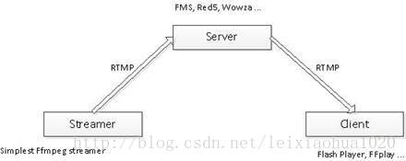 RTMP协议是Real Time Message Protocol(实时信息传输协议)的缩写，它是由Adobe公司提出的一种应用层的协议，用来解决多媒体数据传输流的多路复用（Multiplexing）和分包（packetizing）的问题。

RTMP协议是应用层协议，是要靠底层可靠的传输层协议（通常是TCP）来保证信息传输的可靠性的。

在基于传输层协议的链接建立完成后，RTMP协议也要客户端和服务器通过“握手”来建立基于传输层链接之上的RTMP Connection链接，在Connection链接上会传输一些控制信息，如SetChunkSize,SetACKWindowSize。其中CreateStream命令会创建一个Stream链接，用于传输具体的音视频数据和控制这些信息传输的命令信息。

RTMP协议传输时会对数据做自己的格式化，这种格式的消息我们称之为RTMP Message，而实际传输的时候为了更好地实现多路复用、分包和信息的公平性，发送端会把Message划分为带有Message ID的Chunk，每个Chunk可能是一个单独的Message，也可能是Message的一部分，在接受端会根据chunk中包含的data的长度，message id和message的长度把chunk还原成完整的Message，从而实现信息的收发。

RTMP协议中基本的数据单元称为消息（Message）。当RTMP协议在互联网中传输数据的时候，消息会被拆分成更小的单元，称为消息块（Chunk）。

消息

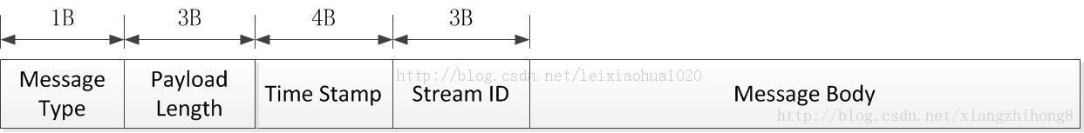

消息是RTMP协议中基本的数据单元。不同种类的消息包含不同的Message Type ID，代表不同的功能。RTMP协议中一共规定了十多种消息类型，分别发挥着不同的作用。例如，Message Type ID在1-7的消息用于协议控制，这些消息一般是RTMP协议自身管理要使用的消息，用户一般情况下无需操作其中的数据。Message Type ID为8，9的消息分别用于传输音频和视频数据。Message Type ID为15-20的消息用于发送AMF编码的命令，负责用户与服务器之间的交互，比如播放，暂停等等。消息首部（Message Header）有四部分组成：标志消息类型的Message Type ID，标志消息长度的Payload Length，标识时间戳的Timestamp，标识消息所属媒体流的Stream ID。消息的报文结构如下图所示。

消息块

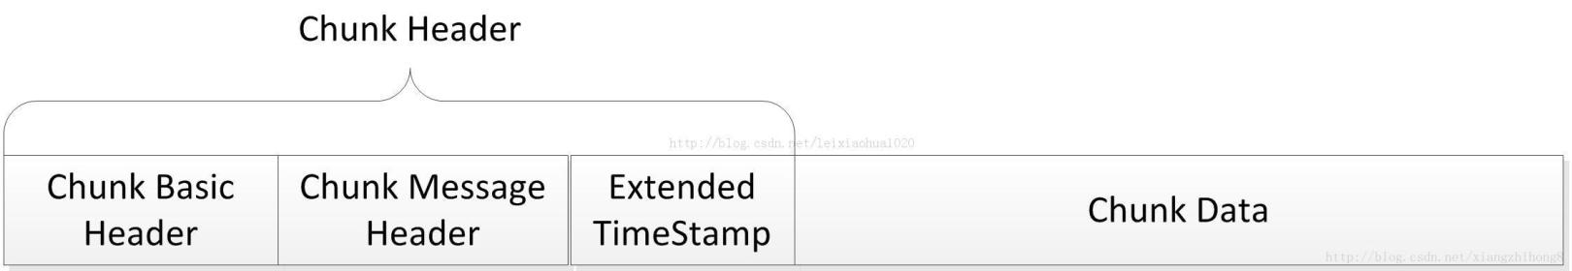

在网络上传输数据时，消息需要被拆分成较小的数据块，才适合在相应的网络环境上传输。RTMP协议中规定，消息在网络上传输时被拆分成消息块（Chunk）。消息块首部（Chunk Header）有三部分组成：用于标识本块的Chunk Basic Header，用于标识本块负载所属消息的Chunk Message Header，以及当时间戳溢出时才出现的Extended Timestamp。消息块的报文结构如下图所示。

消息分块

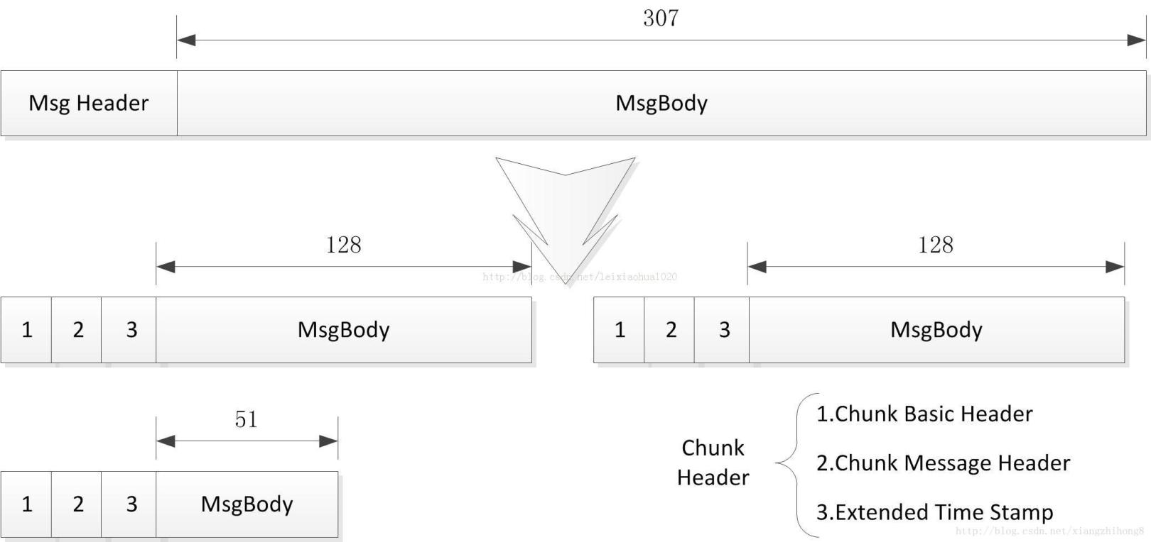

在消息被分割成几个消息块的过程中，消息负载部分（Message Body）被分割成大小固定的数据块（默认是128字节，最后一个数据块可以小于该固定长度），并在其首部加上消息块首部（Chunk Header），就组成了相应的消息块。消息分块过程如下图所示，一个大小为307字节的消息被分割成128字节的消息块（除了最后一个）。

RTMP传输媒体数据的过程中，发送端首先把媒体数据封装成消息，然后把消息分割成消息块，最后将分割后的消息块通过TCP协议发送出去。接收端在通过TCP协议收到数据后，首先把消息块重新组合成消息，然后通过对消息进行解封装处理就可以恢复出媒体数据。

而在RTMP协议中，最重要的就是流的建立，涉及到的握手协议。

RTMP采用的封装格式是FLV。因此在指定输出流媒体的时候需要指定其封装格式为“flv”。

# FLV封装原理

FLV（Flash Video）是Adobe公司设计开发的一种流行的流媒体格式，由于其视频文件体积轻巧、封装简单等特点，使其很适合在互联网上进行应用。此外，FLV可以使用Flash Player进行播放，而Flash Player插件已经安装在全世界绝大部分浏览器上，这使得通过网页播放FLV视频十分容易。

总体上看，FLV包括文件头（File Header）和文件体（File Body）两部分，其中文件体由一系列的Tag组成。因此一个FLV文件是如图1结构。

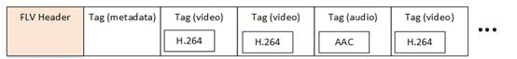图1.文件结构（简图）

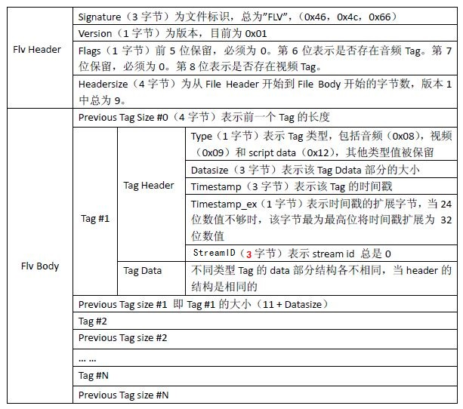 其中，每个Tag前面还包含了Previous Tag Size字段，表示前面一个Tag的大小。Tag的类型可以是视频、音频和Script，每个Tag只能包含以上三种类型的数据中的一种。图2展示了FLV文件的详细结构。

图2.FLV文件结构（详图）